请假条

由于参与杨剑锋老师指导的双创项目，所以想利用晚自习的时间在知行楼3203进行学习，请假时间为2021.11.8-2021.11.21，望领导批准。

名单如下：

计算机216 张杨璐 2021240239

计算机215 陈珈莹 2021240198

大数据203 龙灵 2020240114

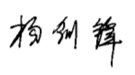 签字：